**МИНИСТЕРСТВО ЦИФРОВОГО РАЗВИТИЯ СВЯЗИ И МАССОВЫХ КОММУНИКАЦИЙ**

**Ордена Трудового Красного Знамени**

**Федеральное государственное бюджетное образовательное учреждение высшего образования**

**«Московский технический университет связи и информатики»**

Кафедра «Математической кибернетики и информационных технологий»

**Отчет по лабораторной работе №7**

по дисциплине «Введение в информационные технологии» на тему:

Создание telegram-бота с расписанием

Выполнил:

Сидорук Данил Вадимович, БФИ-2202

Проверил:

Камиль Раисович Харрасов

Москва

2022

**1 Постановка задачи**

Цель: получить навыки создания телеграм-ботов, закрепить навыки работы с базами данных.

**Задание**

1. Создать новый проект

2. Загрузить библиотеку для создания телеграм-ботов

3. Зарегистрировать бота в telegram

4. Импортировать библиотеки для создания back-end части бота

5.Создать переменную, хранящую токен для управления ботом

6. Создать объект бота

7. Создать декоратор, отвечающий за команду /start

8. Создать декоратор, отвечающий за команду /help

9. Создать декоратор, отвечающий за ответ на сообщение «Хочу»

**Домашнее задание**

1. Реализовать обработку трех любых сообщений

2. Реализовать обработку трех любых команд

3. Реализовать обработку команды /help

**2 Результат выполненной работы**

**Задание 1**

Мной была создана отдельная директория для проекта, в которой был инициализирован poetry проект:

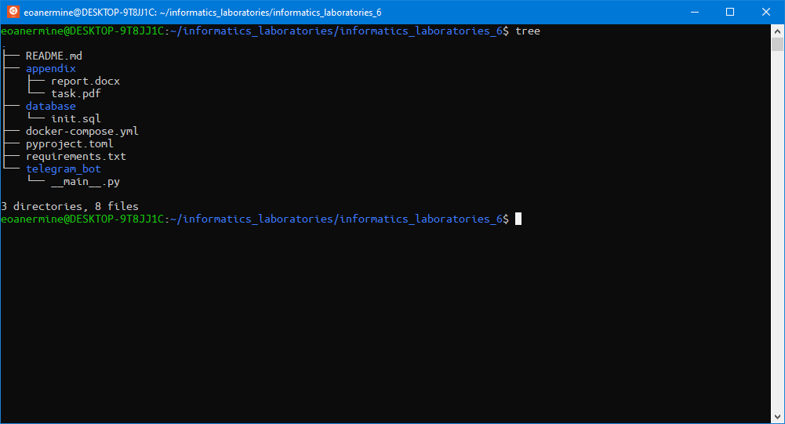Рисунок 1.1 — иерархия директории проекта

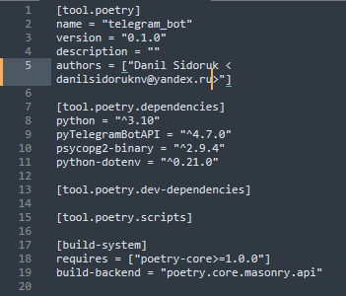

Рисунок 1.2 — листинг pyproject.toml

**Задание 2**

Библиотека pyTelegramBotAPI была добавлена в качестве зависимости в pyproject.toml:



Рисунок 2.1— листинг pyproject.toml

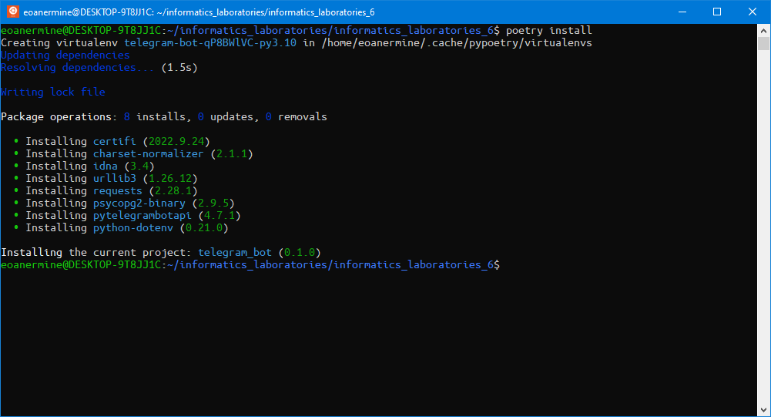Рисунок 2.2 — установка зависимостей

**Задание 3**

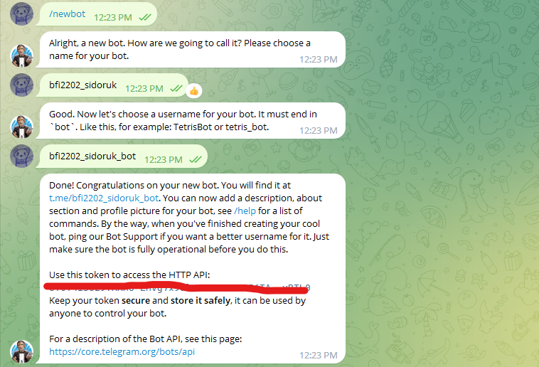Рисунок 3.1 — регистрация бота

**Задание 4**

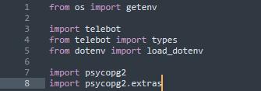

Рисунок 4.1 — код импорта библиотек

**Задание 5, задание 6**



Рисунок 5.1 — создание переменной с токеном, создание объекта бота

**Задание 7**

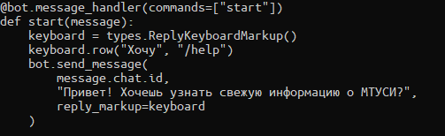

Рисунок 7.1 — обработчик команды /start

**Задание 8**

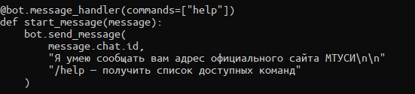

Рисунок 8.1 — обработчик команды /help

**Задание 9**

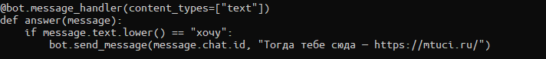Рисунок 9.1 — обработчик сообщения «хочу»

**Домашнее задание 1**

Мной были созданы обработчик сообщений «Понедельник», «Вторник», «Среда», «Четверг», «Пятница», «Расписание на текущую неделю», «Расписание на следующую неделю»:

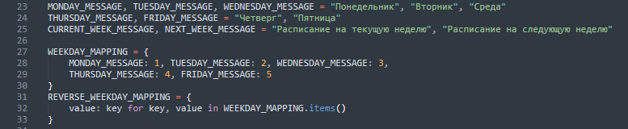Рисунок 10.1 — инициализация необходимых переменных

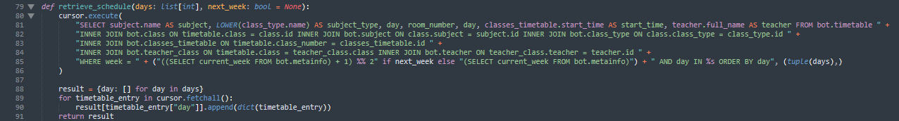Рисунок 10.2 — код функции retrieve_schedule

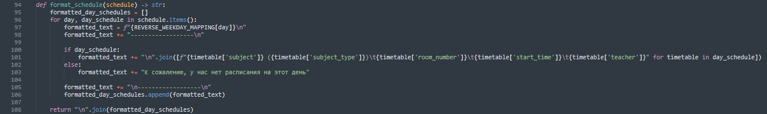Рисунок 10.3 — код функции format_schedule

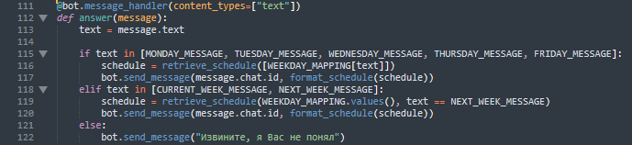Рисунок 10.4 — код обработчика сообщений

**Домашнее задание 2, домашнее задание 3**

Мной были реализованы обработчики четырех команд: /start, */*help, /week, /mtuci

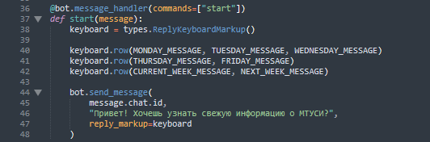

Рисунок 11.1 — обработчик команды /start

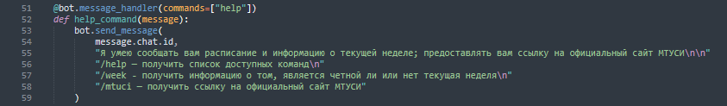Рисунок 11.2 — обработчик команды /help

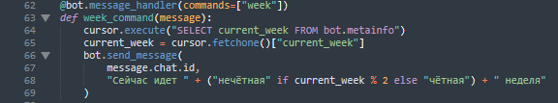

Рисунок 11.3 — обработчик команды /week

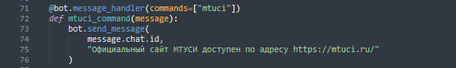

Рисунок 11.4 — обработчик команды /mtuci

**3 Вывод**

В результате проделанной работы мо получили навыки создания телеграм-ботов, закрепили навыки работы с базами данных.